预约现场提交毕业材料时间指南
办理毕业预约现场提交材料的时间，要在预审通过后进行。首先要领取虚拟校园卡，然后认证激活校园卡。扫描预约时间的二维码，进行预约。
- 用微信扫二维码领取虚拟校园卡

- 在微信菜单 我-卡包-卡券下点击虚拟校园卡，选择“激活校园卡”
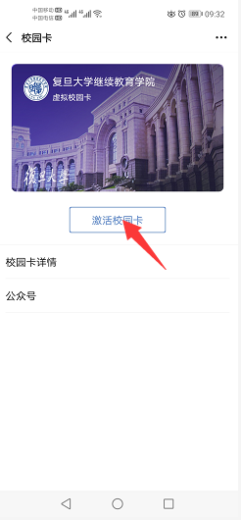

- 在激活页面中点击下方的“学工号+姓名+身份证号认证”
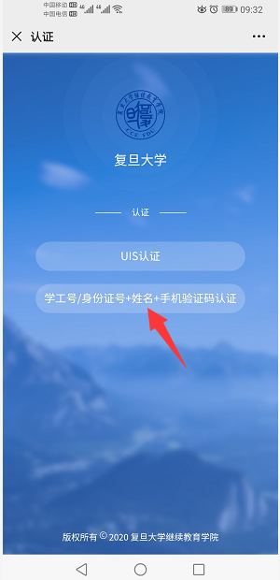

- 输入学工号(即准考证号)、姓名、身份证号获取手机验证码，并输入，点击激活按钮
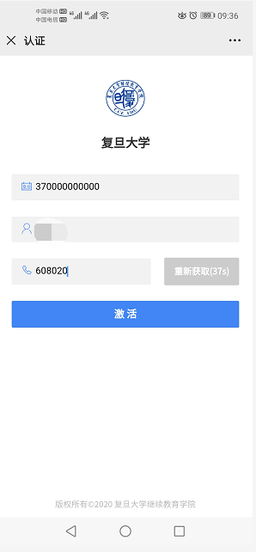

- 激活成功
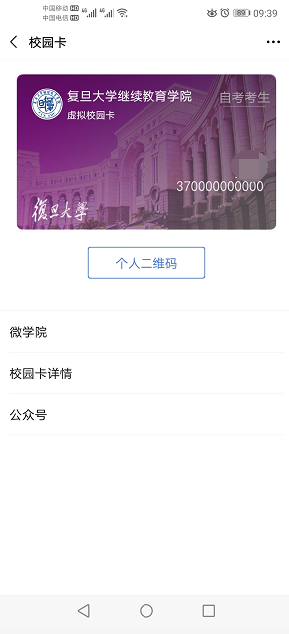

- 用微信扫描官网通知中的二维码进行防疫材料提交及预约。

